广东华昌集团有限公司

隔
热
条
标
准
图
集

技术部
2022年2月18日

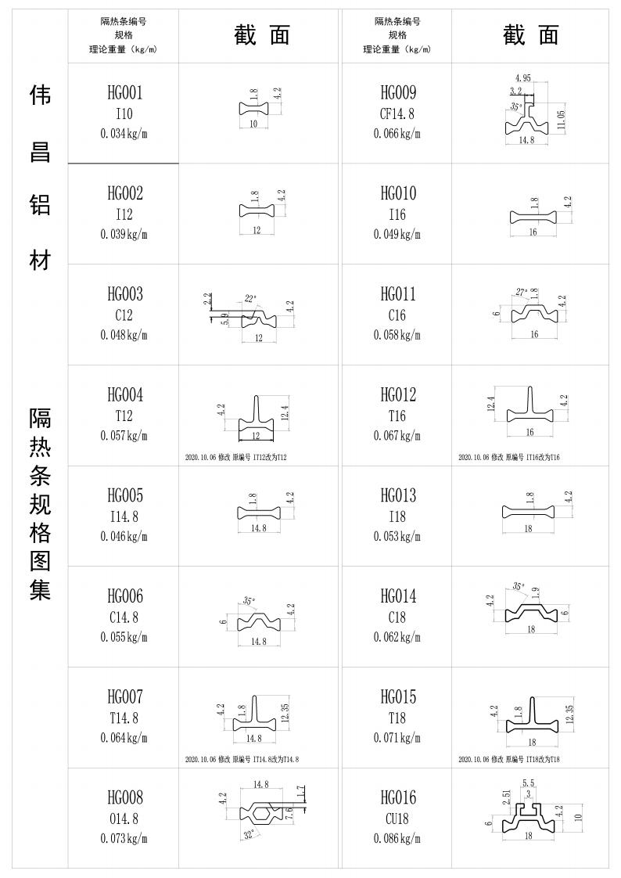

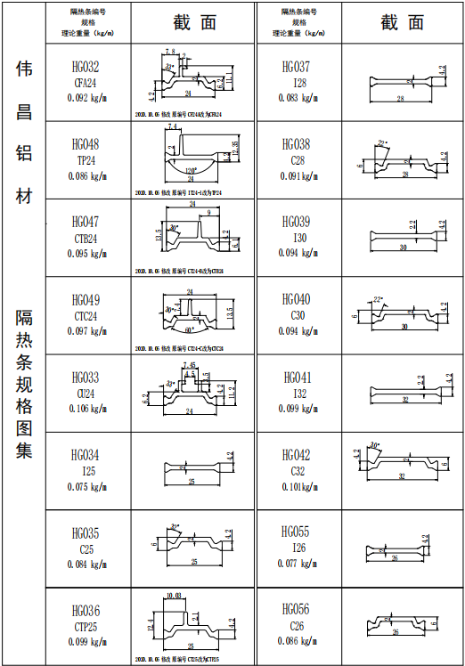
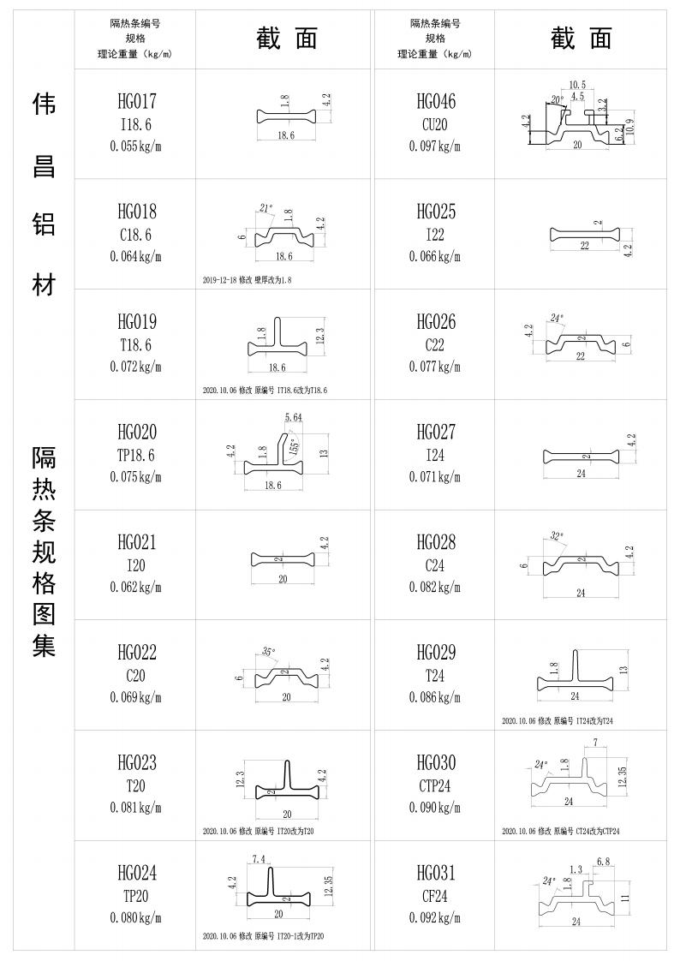

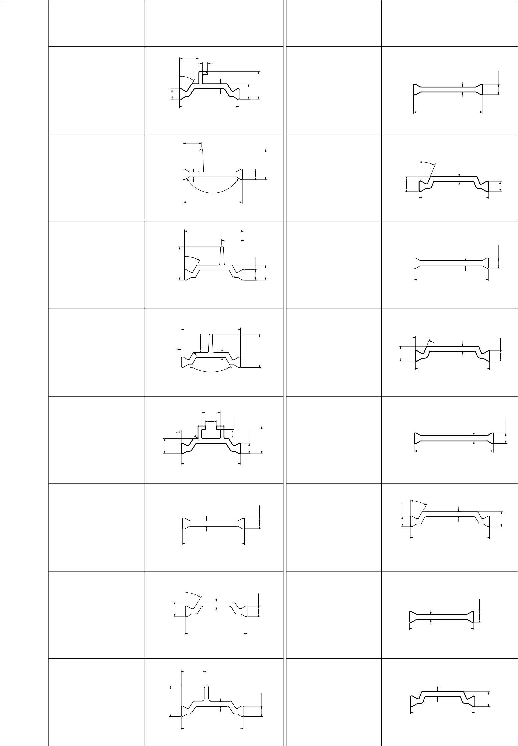  伟  .03  昌  铝  材 | 隔热条编号  规格  理论重量（kg/m) | 截 面 | 隔热条编号  规格  理论重量（kg/m) | 截 面
 | HG043  HK35.3*6.3  0.116kg/m | 6.3  1  4.2  20°  35.3  15° | HG057  C34  0.112kg/m | 2.1  4.2  20°  6  40° 34
 | HG044  HK35.3*13.7  0.15kg/m | 35.3  15°  1  15°  4.2  20°  41°  13.7 | HG058  JK25  0.0884kg/m
 | HG045  HK35.3*11.2  0.136 kg/m | 6 6.2  1  20°  15°  4.2  11.2  4  20°  15°  35.3 | HG059  I26 0.0723kg/m | 4,2  26
隔 热 条 规 格 图 集 | HG050  I25.3  0.0755 kg/m | 2  4.2 | HG060  C26  0.077 kg/m | 6  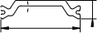  26
  25.3
隔 热 条 规 格 图 集 | HG051  C25.3  0.0854 kg/m | 6  16.14  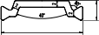  25.3
隔 热 条 规 格 图 集 | HG052  CH25.3  0.105 kg/m | 6  10.9  4.2  4  8.6
  25.3
隔 热 条 规 格 图 集 | HG053  CT25.3  0.098 kg/m | 14.77  12.6  2  4.2  25.3
隔 热 条 规 格 图 集 | HG054  CP24A  0.095 kg/m | 93°  2  12.4  4.2  10.03  24

